仓库货品管理系统-开发文档

组号：7

组长：陈心阳

组员：李子轩、杨璞、贺鹏飞、于思莹

目录

一、系统设计 3

1、系统设计目标 3

2、设计开发 4

3、系统功能分析 4

二、数据库设计 5

1.概念模型 5

1.1每个实体的ER图 5

1.2完整的ER图 7

1.3给出每个实体的码 7

2、逻辑结构设计 7

2.1将ER模型转换为关系模式，并标出每个关系模式的码和外码 7

2.2说明每个属性的含义、取值范围、约束。 8

3、关系规范化 10

三、系统原型设计 10

1.登录模块 11

2.仓库管理模块 12

3.货品管理模块 13

4.库存管理模块 14

5.入库管理模块 15

6.出库管理模块 16

7.员工管理模块 17

四、系统功能实现逻辑 17

1.登录模块 17

1.1管理员登录 17

1.2系统管理员登录 18

2.仓库管理模块 18

2.1新增仓库 18

2.2删除仓库 18

2.3更新仓库容量 18

3.货品管理模块 19

3.1新增货品 19

3.2删除货品 19

3.3更新货品信息 19

4.库存管理模块 19

4.1查询全部货品情况 19

4.2按货品查询 20

4.3按仓库查询 20

5.入库管理模块 20

5.1入库 20

5.2查询全部入库订单 20

5.3组合查询 20

6.出库管理模块 21

6.1出库 21

6.2查询全部出库订单 21

6.3组合查询 21

7.员工管理模块 22

7.1新增员工 22

7.2更新员工信息 22

7.3删除员工 22

五、系统使用说明 23

1.登录界面 23

2.管理员界面 23

2.1仓库管理 23

2.2货品管理 26

2.3库存管理 30

2.4入库管理 32

2.5出库管理 34

3.系统管理员界面 36

# 一、系统设计

## 1、系统设计目标

该系统所要完成的目标是：使仓库管理人员便捷地对仓库或货品进行增加、删除、修改或进行日常的货品入库、出库操作以及库存的检查并且能直观的看到结果；使系统管理人员能便捷地对职工进行管理。

## 2、设计开发

该系统计划将在个人电脑上使用

编程语言使用Java ，数据库使用MySQL 8.0.31，数据库连接使用JDBC

需导入以下jar包：

MySQL驱动：mysql-connector-j-8.0.31.jar

JavaMail：mail.jar 1.4.5

JAF：acvation.jar

## 3、系统功能分析

打开系统后进入登录模块，登录模块将会对“管理员”与“系统管理员”两种身份的用户进行分流，为保证系统安全，系统管理员在登录时在通过静态口令鉴别的基础上，还将进行动态口令鉴别，系统将会向系统管理员预留的邮箱中发送动态口令，通过后方可成功登录系统。

登陆后进入系统主体，该系统对不同用户（管理员、系统管理员）将实现不同的功能：

（1）、管理员：

①仓库管理：新增仓库、删除仓库、更新仓库最大容量

②货品管理：新增货品、删除货品、更新货品信息、查询全部货品

③库存管理：库存情况查询（查询全部库存情况、按仓库查询、按货品查询）、库存情况更新

④入库管理：新建货品入库纪录、查询入库订单（查询全部入库订单、按仓库查询、按货品查询、按管理员查询）

⑤出库管理：新建货品出库纪录、查询出库订单（查询全部出库订单、按仓库查询、按货品查询、按管理员查询）

（2）、系统管理员

员工管理（仅系统管理员可用）：新增仓库管理员、删除仓库管理员、更新仓库管理员信息

# 二、数据库设计

## 1.概念模型

### 1.1每个实体的ER图

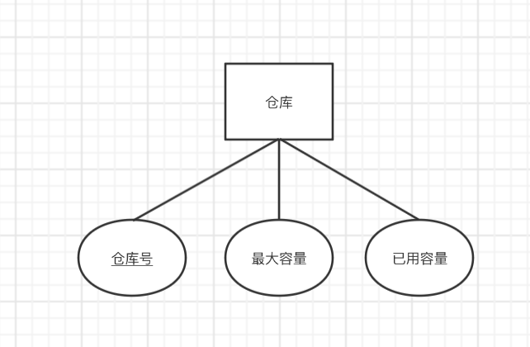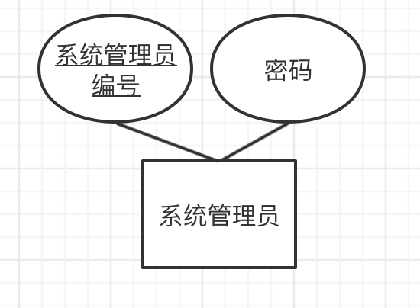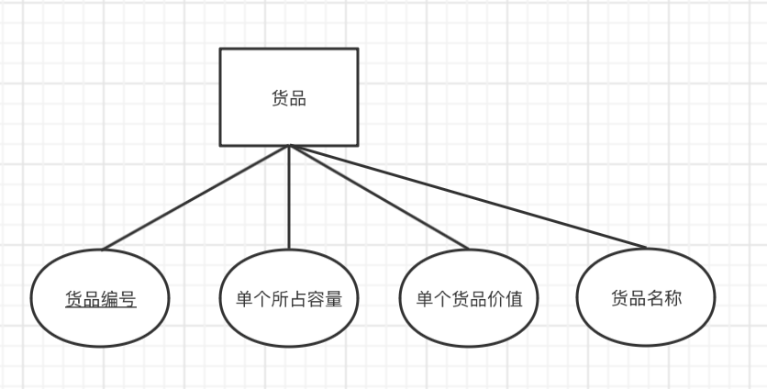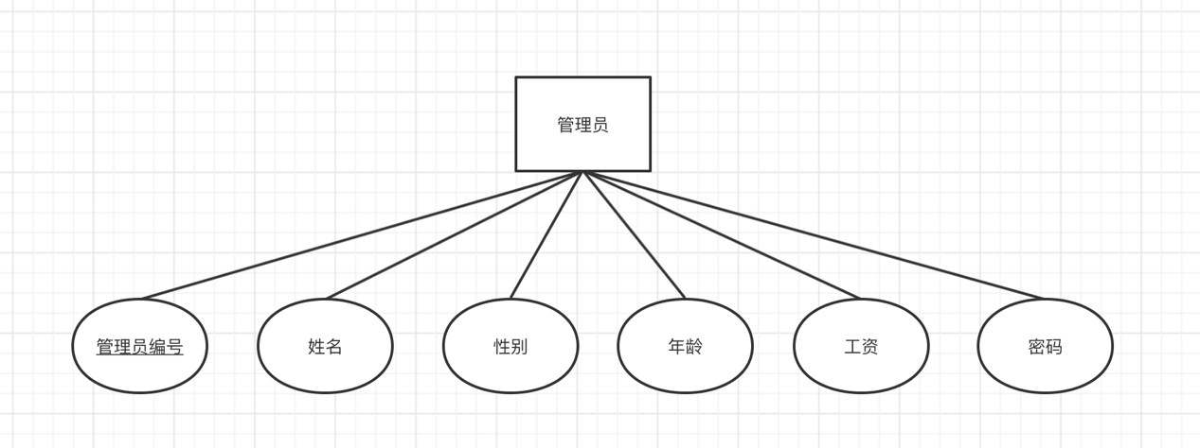

### 1.2完整的ER图

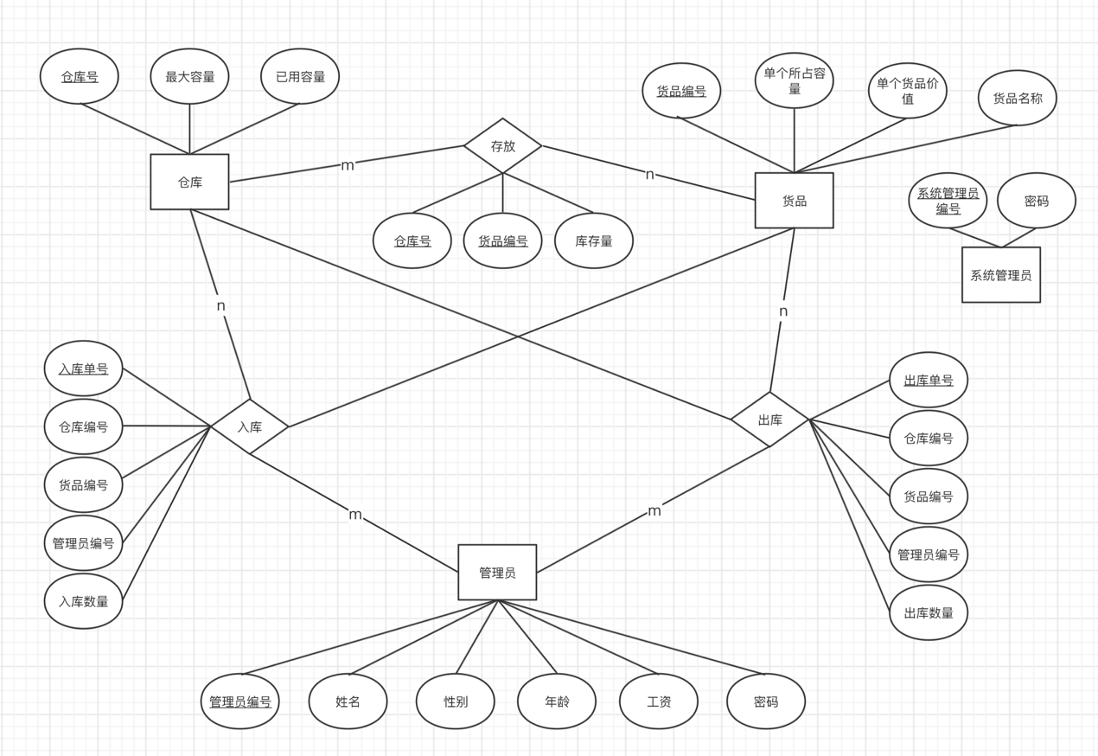

### 1.3给出每个实体的码

仓库：仓库号

管理员：管理员编号

系统管理员：系统管理员编号

货品：货品编号

## 2、逻辑结构设计

### 2.1将ER模型转换为关系模式，并标出每个关系模式的码和外码

**仓库**（仓库号，最大容量，已用容量）

**系统管理员**（系统管理员编号，密码）

**管理员**（管理员编号，姓名，性别，年龄，工资，联系方式，密码）

**货品**（货品编号，单个占用容量，单个货品价值，货品名称）

**仓库-管理员**（仓库号，管理员编号）

**出库**（出库单号，管理员编号，仓库号，货品编号，出库数量）

**入库**（入库单号，管理员编号，仓库号，货品编号，入库数量）

**存放**（货品编号，仓库号，货品数量）

### 2.2说明每个属性的含义、取值范围、约束。

（1）、仓库（仓库号，最大容量，已用容量）：

|  |  |  |  |
| --- | --- | --- | --- |
| 属性名 | 数据类型 | 约束 | 语义 |
| 仓库号 | Char(5) | 主码 | 仓库的唯一标识 |
| 最大容量 | number | 非空、非零 | 仓库的最大容量 |
| 已用容量 | number | 非空 | 仓库已经使用的容量 |

（2）、系统管理员（系统管理员编号，密码）：

|  |  |  |  |
| --- | --- | --- | --- |
| 属性名 | 数据类型 | 约束 | 语义 |
| 系统管理员编号 | Char(5) | 主码 | 系统管理员的唯一标识，同时作为登录账号 |
| 密码 | Varchar(20) | 非空 | 系统管理员的登录密码 |

（3）、**管理员**（管理员编号，姓名，性别，年龄，工资，联系方式，密码）：

|  |  |  |  |
| --- | --- | --- | --- |
| 属性名 | 数据类型 | 约束 | 语义 |
| 管理员编号 | Char(5) | 主码 | 管理员的唯一标识，同时作为登录账号 |
| 姓名 | Varchar(40) | 非空 | 管理员的姓名 |
| 性别 | Char(10) |  | 管理员的性别 |
| 年龄 | Int |  | 管理员的年龄 |
| 工资 | number |  | 管理员的工资 |
| 联系方式 | Char(11) | 非空 | 管理员的电话号 |
| 密码 | Varchar(20) | 非空 | 管理员的登录密码 |

（4）、**出库**（出库单号，管理员编号，仓库号，货品编号，出库数量）

|  |  |  |  |
| --- | --- | --- | --- |
| 属性名 | 数据类型 | 约束 | 语义 |
| 出库单号 | Char() | 主码 | 出库订单的唯一标识 |
| 管理员编号 | Char(5) | 外码（参照管理员表） | 管理员的唯一标识 |
| 仓库号 | Char(5) | 外码（参照仓库表） | 仓库的唯一标识 |
| 货品编号 | Char(5) | 外码（参照货品表） | 货品的唯一标识 |
| 出库数量 | int | 非空 | 本条出库订单的出库数量 |

（5）、**入库**（入库单号，管理员编号，仓库号，货品编号，入库数量）

|  |  |  |  |
| --- | --- | --- | --- |
| 属性名 | 数据类型 | 约束 | 语义 |
| 入库单号 | Char() | 主码 | 出库订单的唯一标识 |
| 管理员编号 | Char(5) | 外码（参照管理员表） | 管理员的唯一标识 |
| 仓库编号 | Char(5) | 外码（参照仓库表） | 仓库的唯一标识 |
| 货品编号 | Char(5) | 外码（参照货品表） | 货品的唯一标识 |
| 出库数量 | int | 非空 | 本条入库订单的入库数量 |

（6）、**货品**（货品编号，单个占用容量，单个货品价值，货品名称）：

|  |  |  |  |
| --- | --- | --- | --- |
| 属性名 | 数据类型 | 约束 | 语义 |
| 货品编号 | Char(5) | 主码 | 货品的唯一标识 |
| 单个占用容量 | Number() | 非空 | 单个货品所需的容量 |
| 单个货品价值 | Number() | 非空 | 单个货品的价值 |
| 货品名称 | Varchar(40) | 非空，唯一 | 货品的名称 |

（7）、**存放**（货品编号，仓库号，货品数量）：

|  |  |  |  |
| --- | --- | --- | --- |
| 属性名 | 数据类型 | 约束 | 语义 |
| 货品编号 | Char(5) | 主码之一；外码（参照货品表） | 货品的唯一标识 |
| 仓库号 | Char(5) | 主码之一；外码（参照仓库表） | 仓库的唯一标识 |
| 货品数量 | Int | 非空 | 某仓库存放某货品的数量 |

## 3、关系规范化

上述设计的各关系模式都只有一个码，且都是唯一的决定因素，所以都属于BCNF，不会产生更新异常现象。

# 三、系统原型设计

为了小组成员在开发中能够更好地沟通，更好地说明用户将如何与产品进行交互，在正式开发前使用Axure进行了原型设计，粗略展示系统内容、结构以及布局。完整原型设计已上传云端：https://6xigud.axshare.com

## 1.登录模块

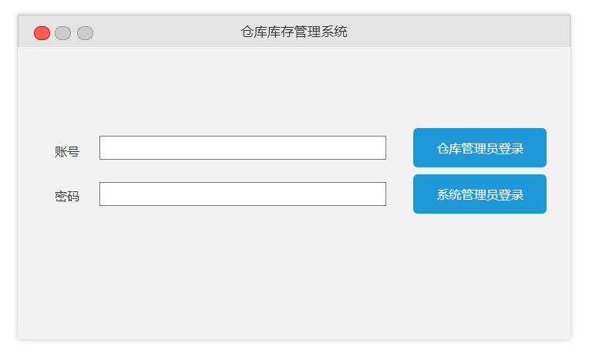

## 2.仓库管理模块

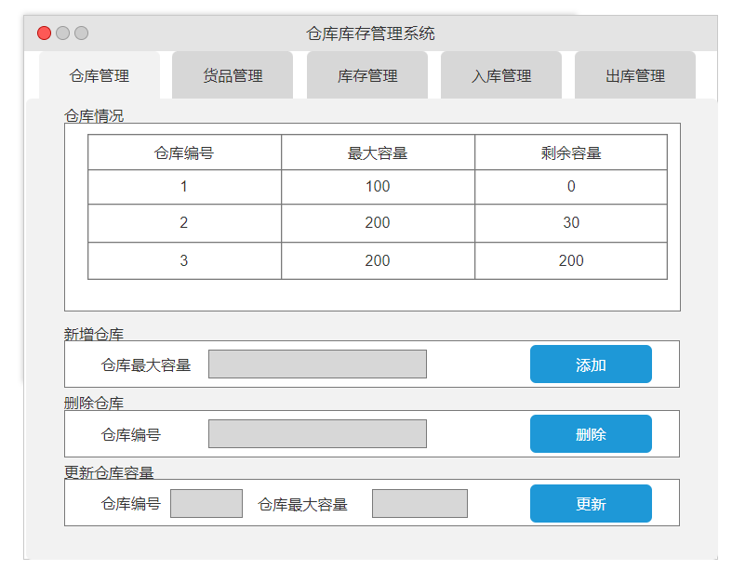

## 3.货品管理模块

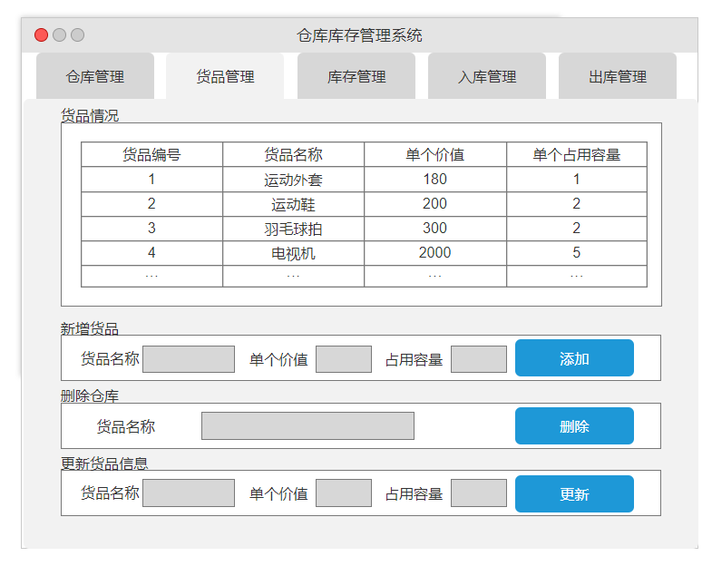

## 4.库存管理模块

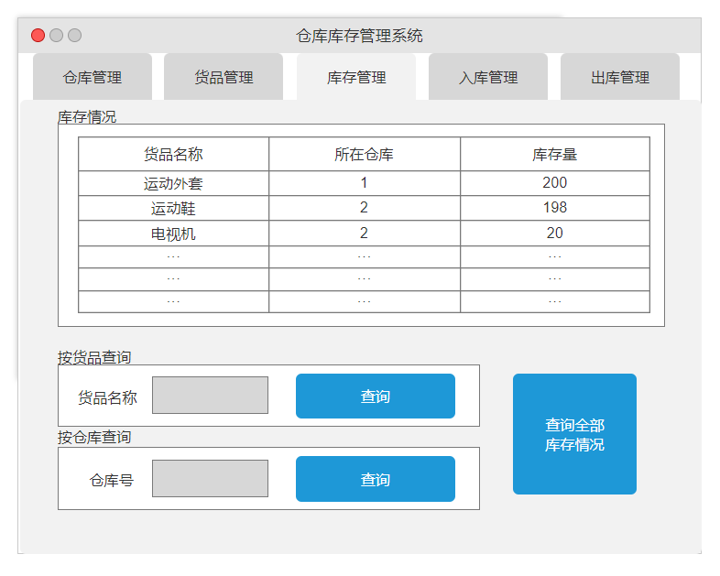

## 5.入库管理模块

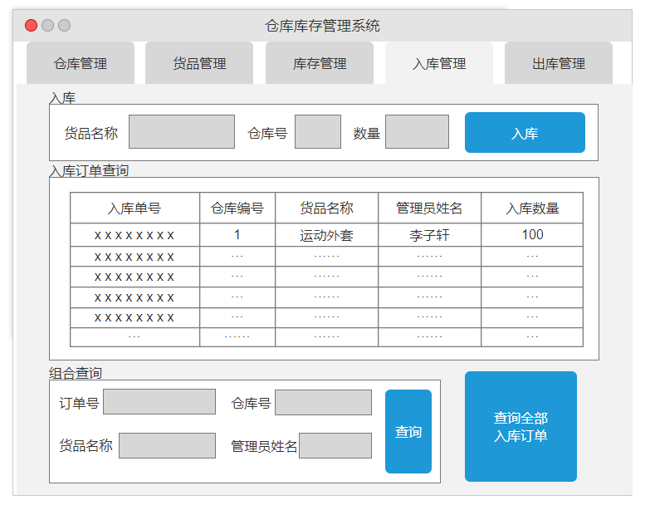

## 6.出库管理模块

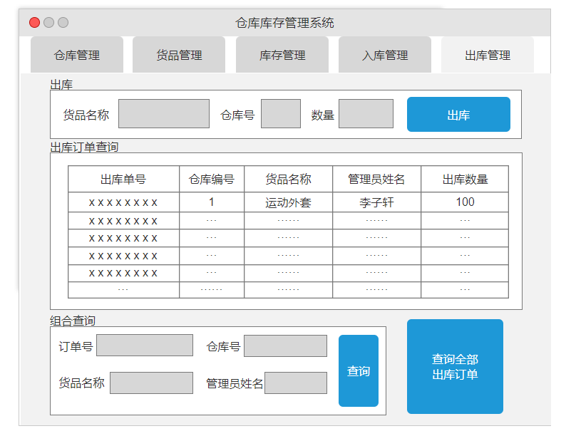

## 7.员工管理模块

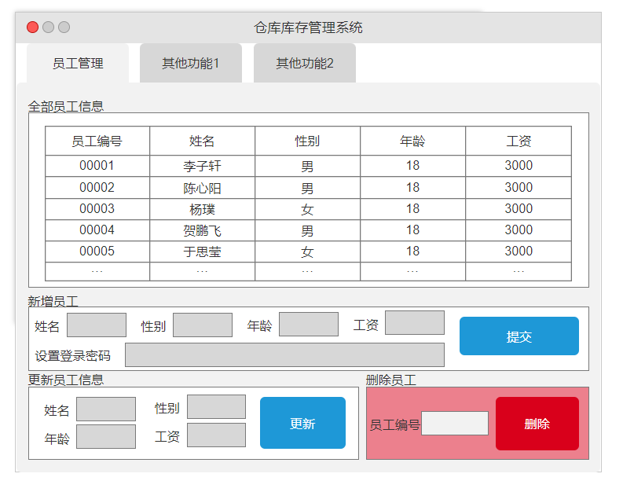

# 四、系统功能实现逻辑

## 1.登录模块

### 1.1管理员登录

获取输入框中用户输入的账号密码，将账号和加密处理后的密码在管理员表中进行匹配，登录成功则进入系统，登录失败需弹出对话框提醒用户。注意：密码使用AES_ENCRYPT()进行加密，密钥为“key”。

### 1.2系统管理员登录

获取输入框中用户输入的账号密码，将账号和加密处理后的密码在管理员表中进行匹配，为保护系统安全，通过该静态口令验证后将进入动态口令验证阶段，系统将会向系统管理员预留的邮箱中发送动态口令，通过动态口令验证后进入系统，否则登录失败，弹出对话框提示用户登录失败。

## 2.仓库管理模块

### 2.1新增仓库

获取用户输入的“仓库最大容量”，在仓库表中新增一条记录，弹出对话框提示用户是否新增成功，刷新系统的仓库情况表。注意：仓库号会由数据库自动递增生成，在新增记录时无需对该属性赋值。

### 2.2删除仓库

获取用户输入的仓库编号，在仓库表中删除相应记录，弹出对话框提示用户是否删除成功，刷新系统渲染的仓库情况表。

### 2.3更新仓库容量

获取用户输入或在表格中选中行的仓库编号，获取用户输入的最大容量，更新仓库表，弹出对话框提示用户是否更新成功，刷新系统渲染的仓库情况表。

## 3.货品管理模块

### 3.1新增货品

获取用户输入的货品名称、单个价值、占用容量，在货品表中新增一条记录，弹出对话框提示用户是否新增成功，刷新系统渲染的货品情况表。注意：货品号会由数据库自动递增生成，在新增记录时无需对该属性赋值。

### 3.2删除货品

获取用户输入的或表中选中行的货品名称，在货品表中删除相应记录，弹出对话框提示用户是否删除成功，刷新系统渲染的货品情况表。

### 3.3更新货品信息

获取用户输入的或表中选中行的货品名称，获取用户输入的单个价值和占用容量，更新货品表中的相应记录，弹出对话框提示用户是否更新成功，刷新系统渲染的货品情况表。

## 4.库存管理模块

### 4.1查询全部货品情况

查询库存表中所有记录，更新系统渲染的库存情况表。

### 4.2按货品查询

获取用户输入的货品名称，查询库存表中相应记录，更新系统渲染的库存情况表。

### 4.3按仓库查询

获取用户输入的仓库编号，查询库存表中相应记录，更新系统渲染的库存情况表。

## 5.入库管理模块

### 5.1入库

获取用户输入的货品名、仓库号、数量，在入库表中新增一条记录，同时对库存表中该货品的库存量进行更新，对所在仓库的剩余容量进行更新，若入库失败，全部事务回滚，弹出对话框提示用户入库是否成功，刷新系统渲染的入库订单情况表。注意：在入库表中新增记录时，入库订单编号由数据库自动递增生成，新增记录时无需对该属性进行赋值。

### 5.2查询全部入库订单

查询入库表中的全部记录，更新系统渲染的入库订单情况表。

### 5.3组合查询

根据用户已输入的条件进行组合查询，如用户输入 货品名：X ，仓库号：Y 意味着需要查询入库订单表中货品名为X且仓库号为Y的记录，更新系统渲染的入库订单情况表。

## 6.出库管理模块

### 6.1出库

获取用户输入的货品名、仓库号、数量，在出库表中新增一条记录，同时对库存表中该货品的库存量进行更新，对所在仓库的剩余容量进行更新，若出库失败，全部事务回滚，弹出对话框提示用户出库是否成功，刷新系统渲染的出库订单情况表。注意：在出库表中新增记录时，出库订单编号由数据库自动递增生成，新增记录时无需对该属性进行赋值。

### 6.2查询全部出库订单

查询出库表中的全部记录，更新系统渲染的出库订单情况表。

### 6.3组合查询

根据用户已输入的条件进行组合查询，如用户输入 货品名：X ，仓库号：Y 意味着需要查询出库订单表中货品名为X且仓库号为Y的记录，更新系统渲染的出库订单情况表。

## 7.员工管理模块

### 7.1新增员工

获取用户输入的五位编号、姓名、性别、年龄、工资、电话、密码，在管理员表中新增一条记录，弹出对话框提示用户是否新增成功，刷新系统渲染的全部员工信息表。注意：密码需要使用AES_ENCRYPT()进行加密，密钥为“key”。

### 7.2更新员工信息

根据用户输入的信息对当前表中选中行的员工信息进行更改，更新员工表，弹出对话框提示用户是否更新成功，更新系统渲染的全部员工信息表。

### 7.3删除员工

获取用户输入的员工编号，删除按钮用红色标出，防止误触，弹出对话框提示用户是否删除成功，更新系统渲染的全部员工信息表。

# 五、系统使用说明

## 1.登录界面

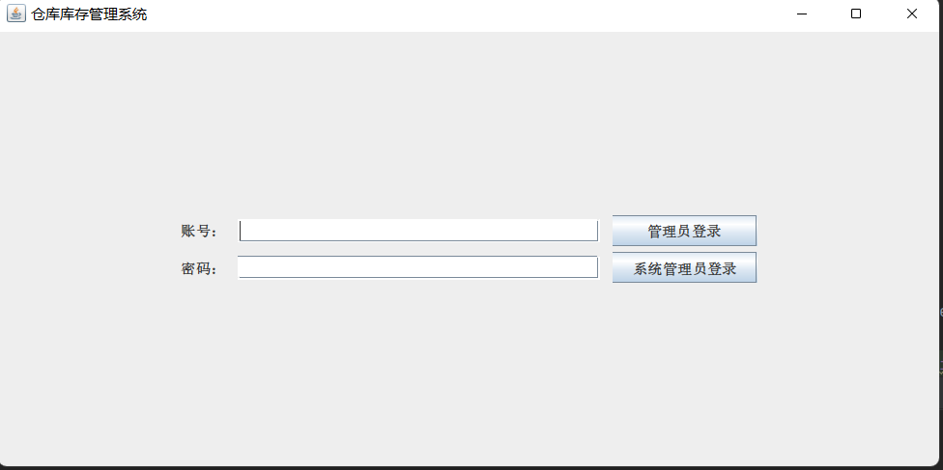

输入账号密码并选择对应身份的选项：管理员或系统管理员进行登录

## 2.管理员界面

## 2.1仓库管理

仓库管理界面可以查看所有仓库并对某一仓库进行增加、删除、修改操作

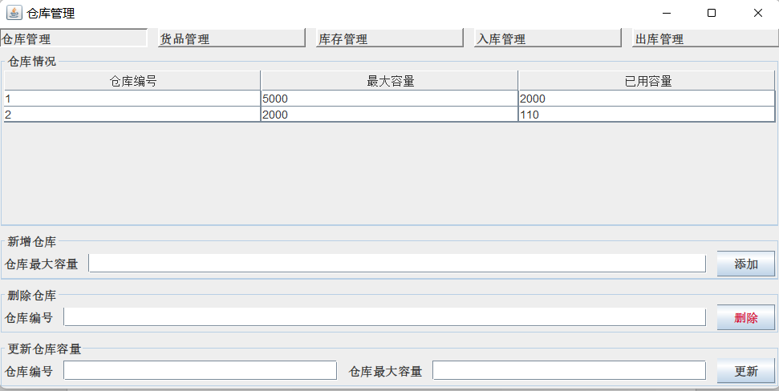

<1>新增仓库，直接输入新仓库的最大容量

例如新增一个8000容量的仓库

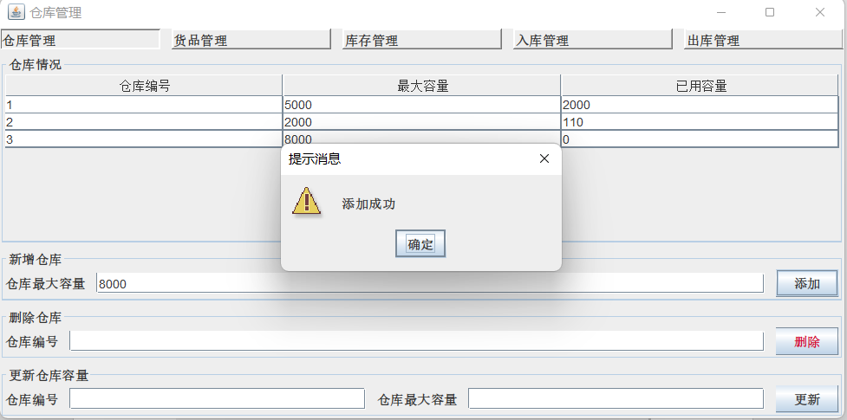

可在上方查看仓库情况

<2>删除仓库，输入仓库编号以删除

例如删除编号为3的仓库

删除3号仓库，删除成功：

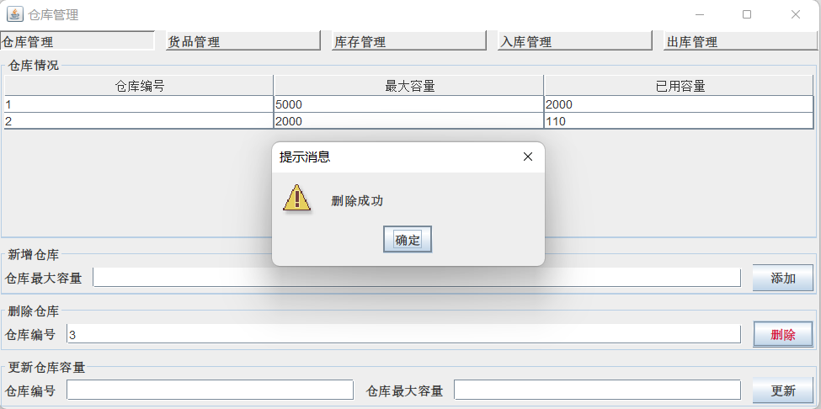

2号仓库中有货品，删除失败的情况：

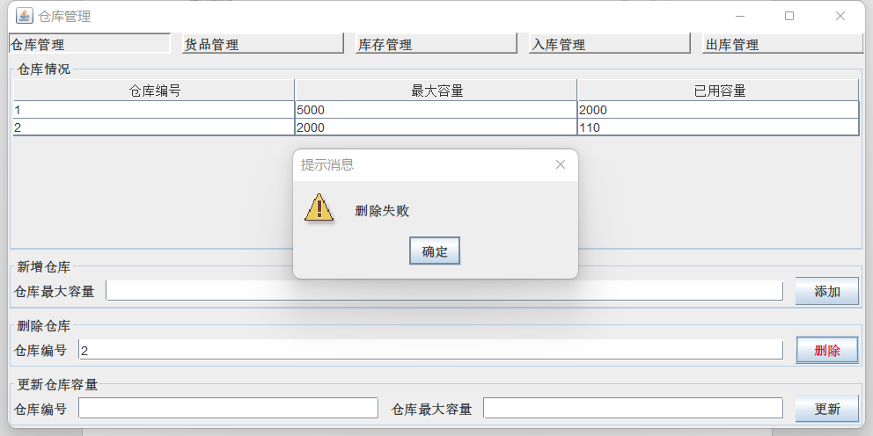

<3>更新仓库容量

①输入仓库编号，并输入新的仓库最大容量

例如将仓库1最大容量改为10000

更新成功：

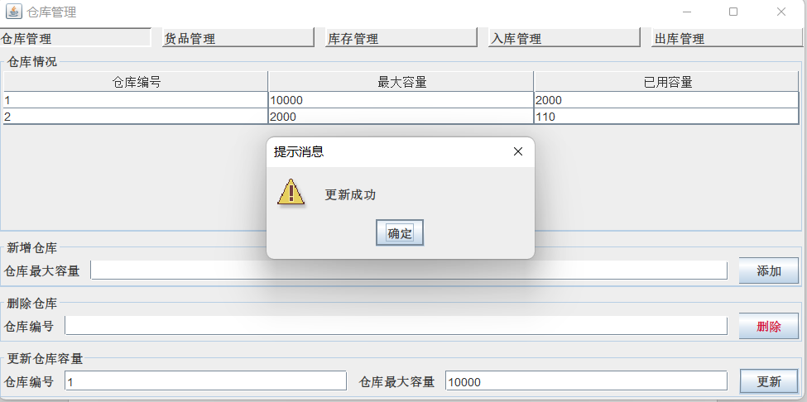

更新失败的情况（将最大容量改为比已用容量还小）

例如将2号仓库最大容量改为0：

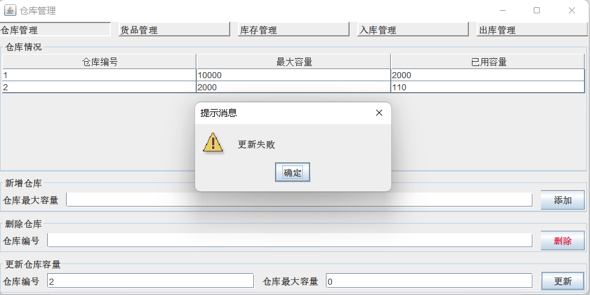

## 2.2货品管理

货品管理界面可以查看货品情况并对货品进行增加、删除、更新操作

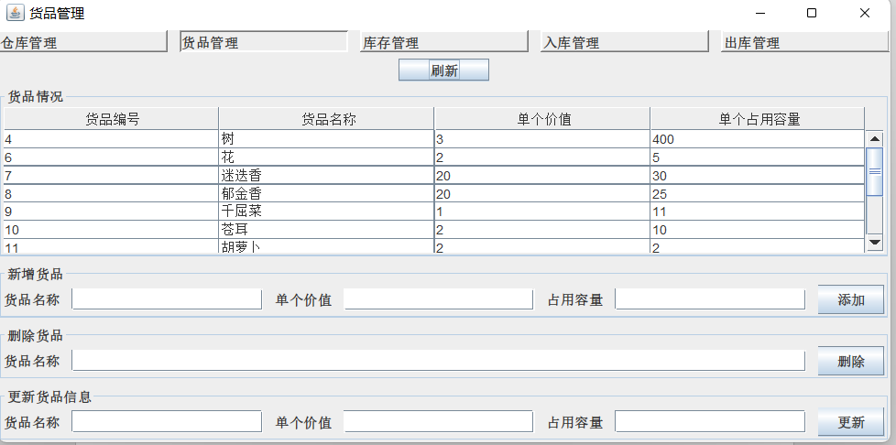

<1>新增货品

输入货品名称、货品单个价值、货品单个占用容量后才可以进行货品添加

①例如输入：茶叶、13、2

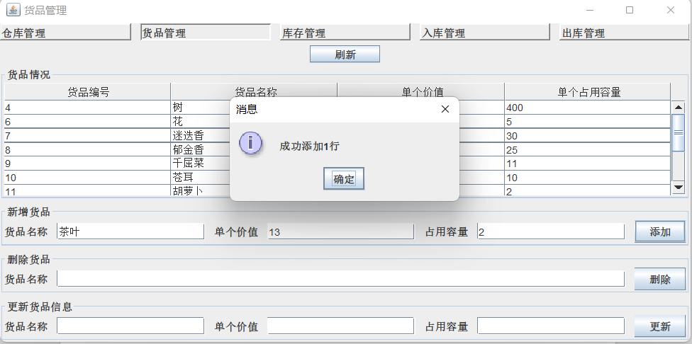

结果：



②缺失某一项将会提醒，例如缺失单个价值的结果：

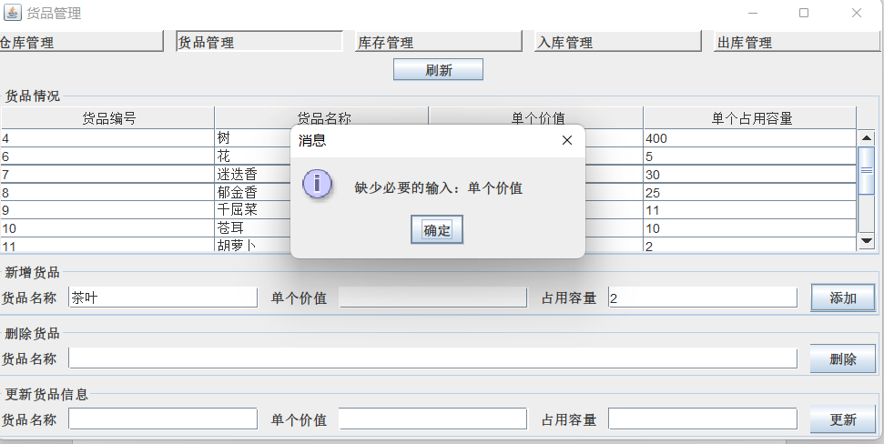

<2>删除货品

需要输入唯一的货品名称进行删除操作

①例如删除 胡萝卜 这一货品

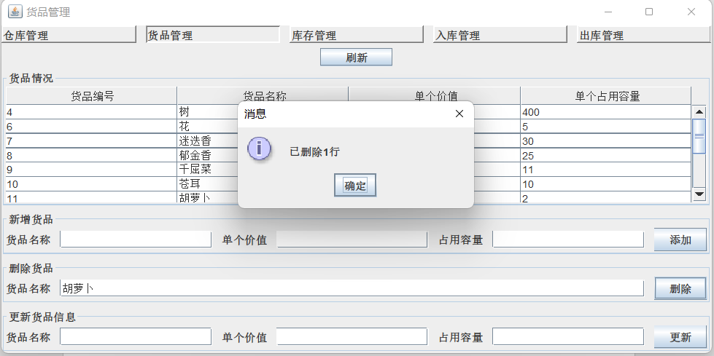

结果：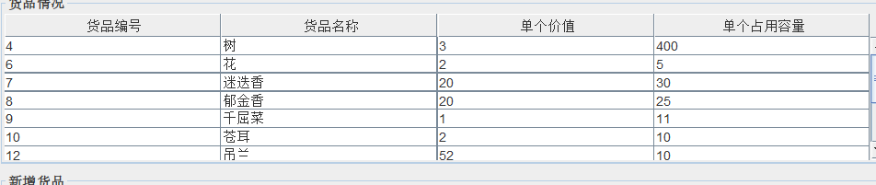

②缺少输入将会提醒

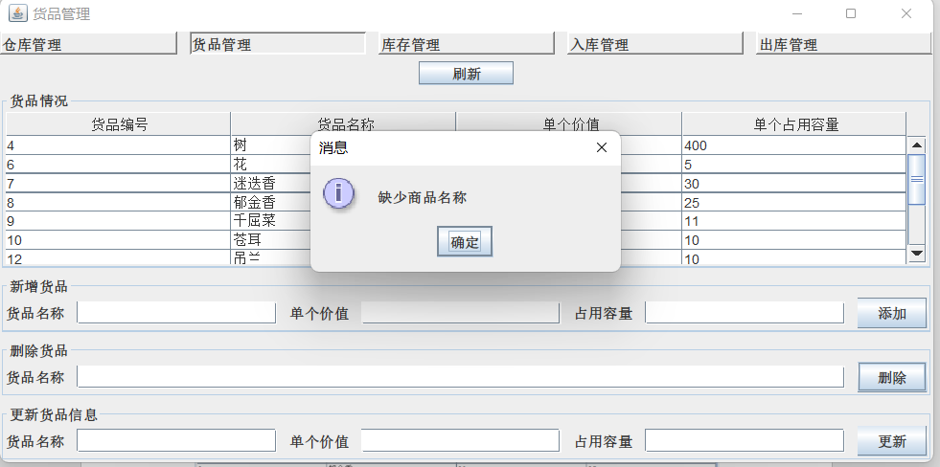

<3>更新货品信息

除必要的货品名称外，可有选择地输入其余信息

①例如输入货品名称：树，单个价值：（不输入），占用容量：200

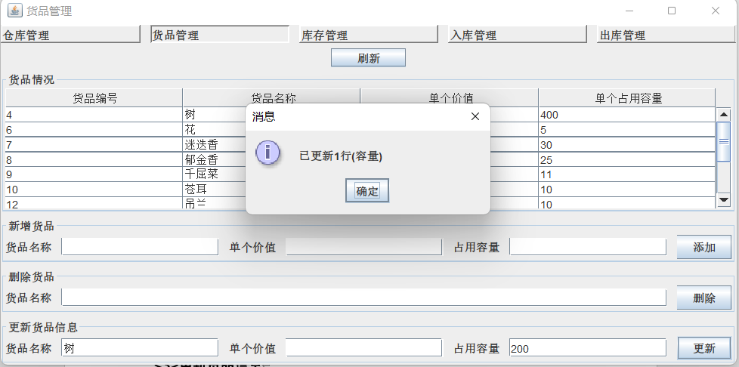

②缺少货品名称时将提醒

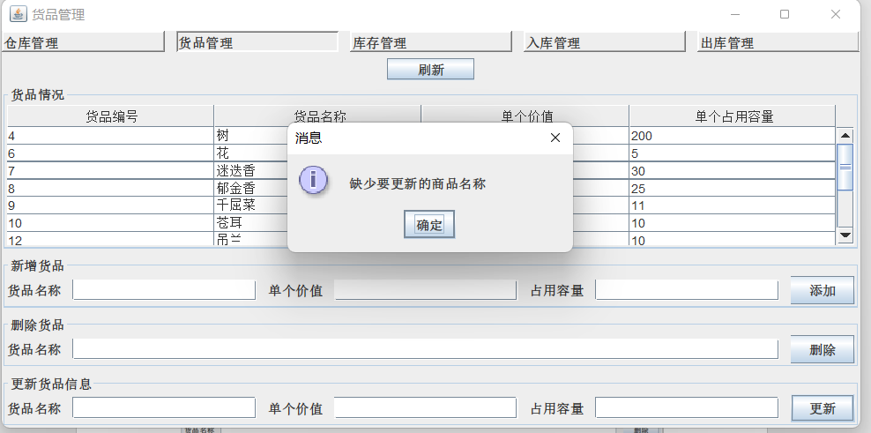

## 2.3库存管理

库存管理可以查看库存情况并按货品或仓库查询具体库存情况

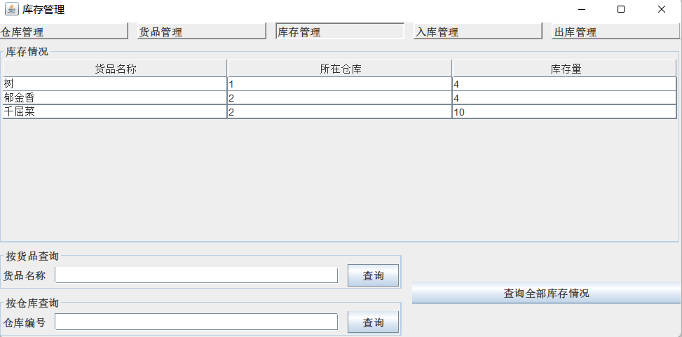

<1>按货品查询

例如输入 郁金香 查询

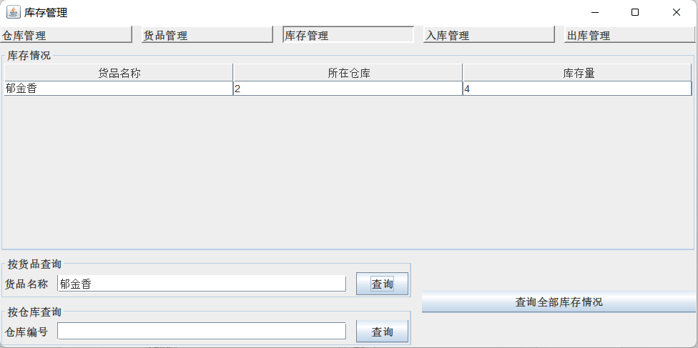

<2>按仓库查询

例如输入 2 查询

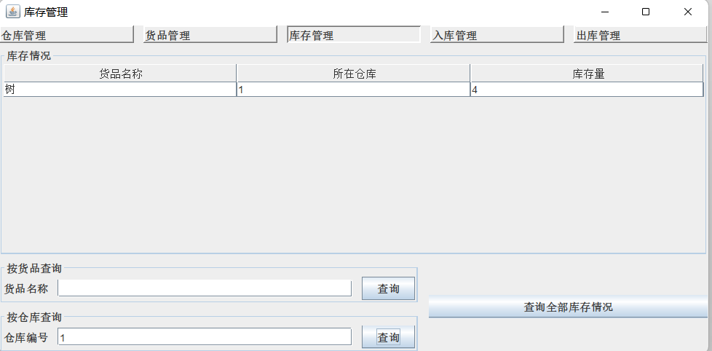

<3>查询全部库存情况

查询当前仓库里的库存情况

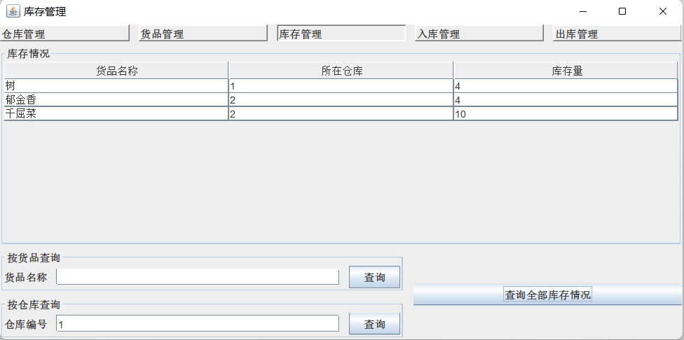

## 2.4入库管理

入库管理中可以进行入库操作，查看历史入库订单，并对订单进行组合查询

<1>输入货品名，仓库号，数量进行入库操作

例如输入 郁金香 2 13

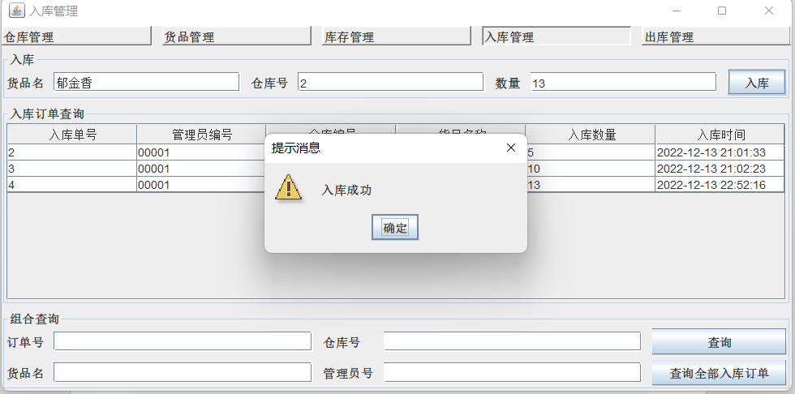

<2>组合查询可以任选一项或几项进行查询

例如使用 仓库号：2进行查询

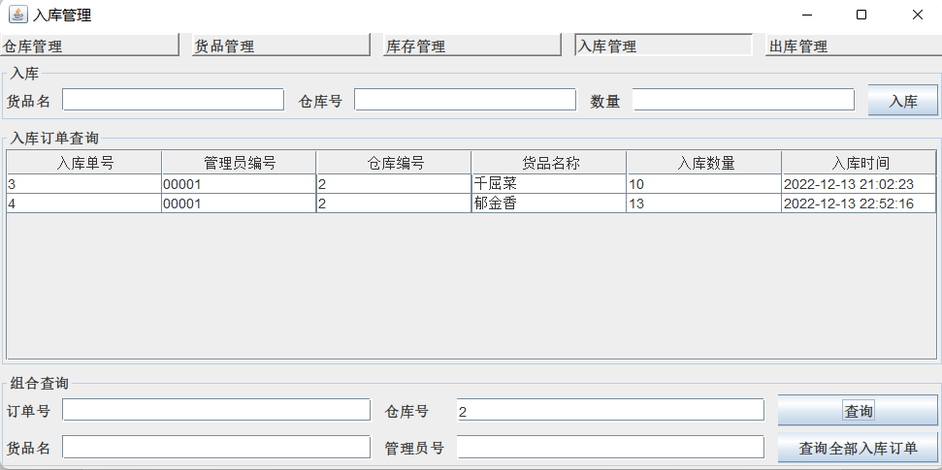

<3>查询全部订单将显示所有入库订单

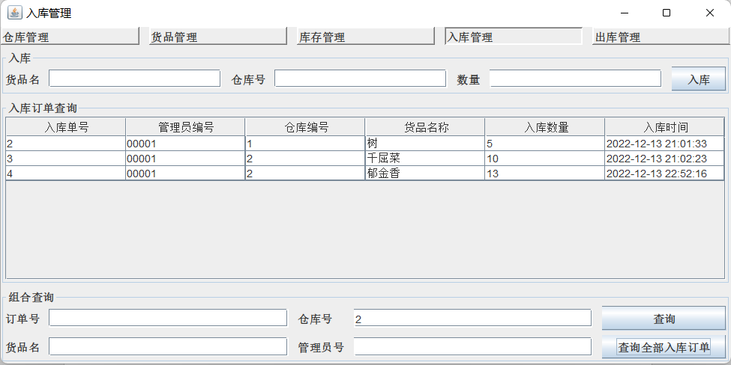

## 2.5出库管理

出库管理中可以进行出库操作，查看历史出库订单，并对订单进行组合查询

<1>输入货品名，仓库号，数量进行出库操作

例如输入 郁金香 2 7

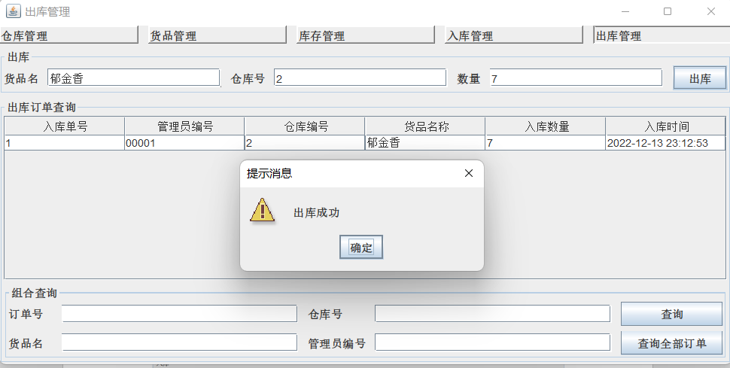

结果



<2>组合查询可以任选一项或几项进行查询

例如使用 仓库号：2进行查询

初始状态：

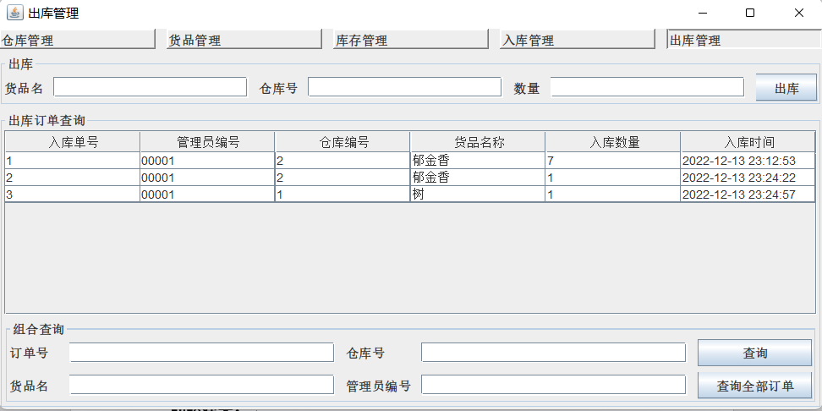

使用仓库号2查询后：

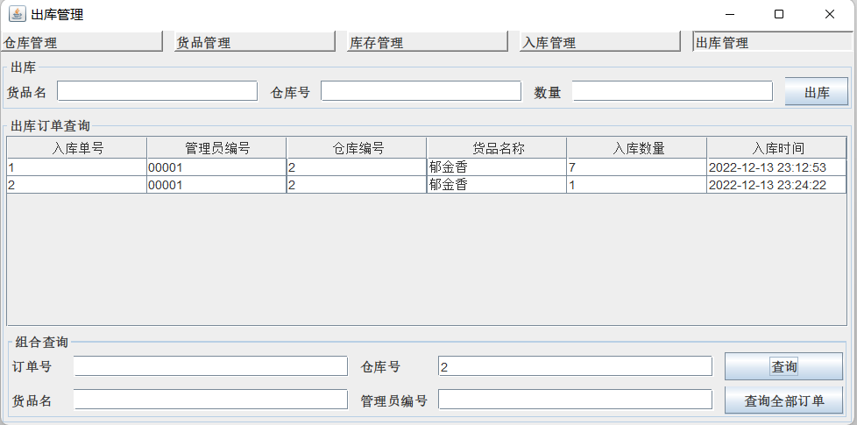

<3>查询全部订单将显示所有出库订单

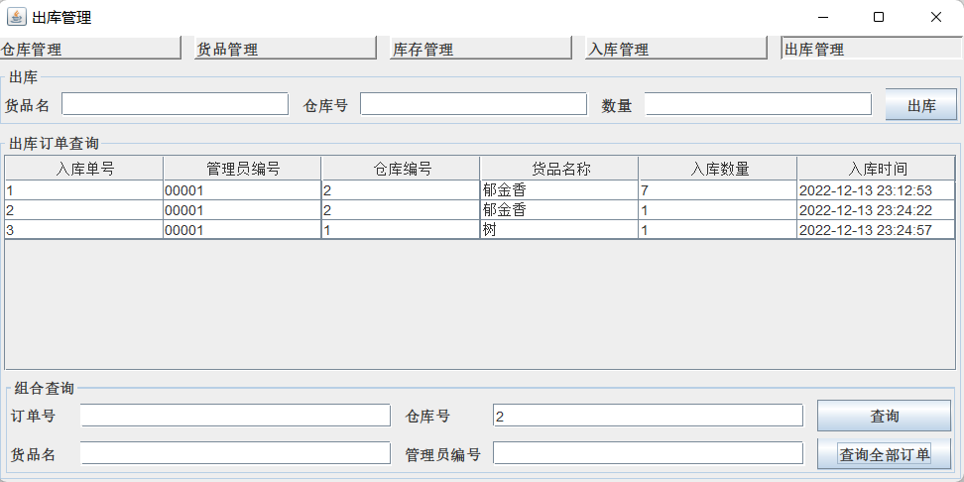

## 3.系统管理员界面

<1>在输入正确的账号密码并选择系统管理员登录后，将发送验证码到该管理员所预留的邮箱，使用验证码进行验证方可登录

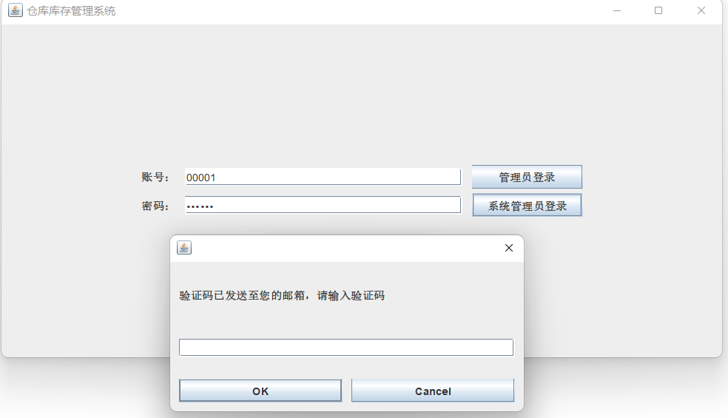

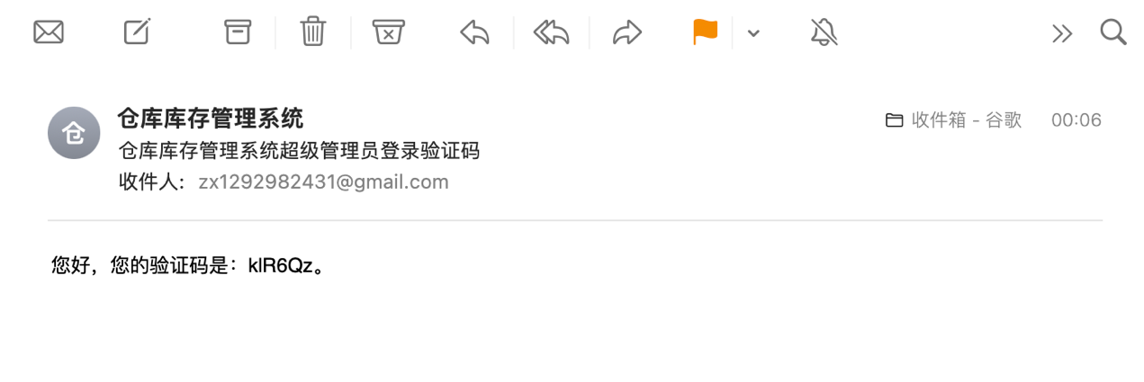

<2>进入系统管理员页面

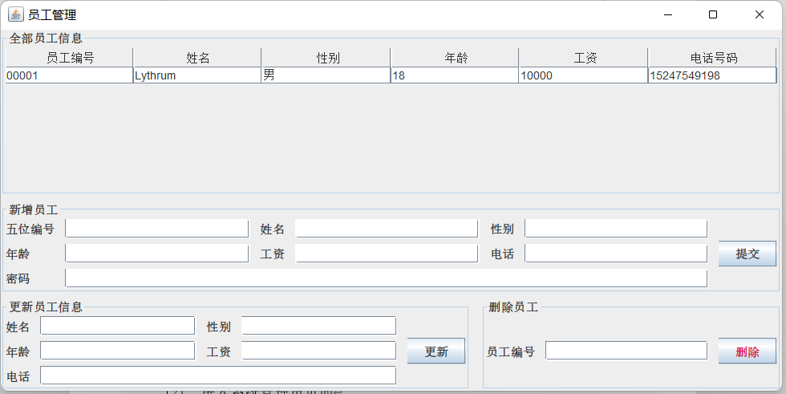

在此可进行员工信息查看、新增员工、更新员工信息操作

①新增员工

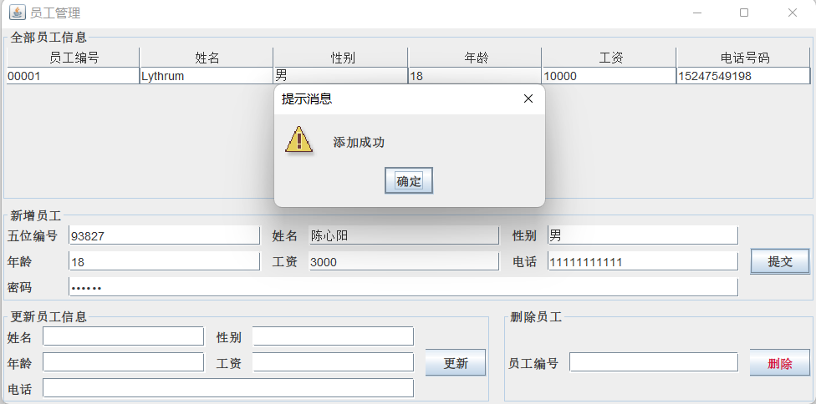

②更新员工信息

需要输入所有信息进行修改

例如只输入工资：

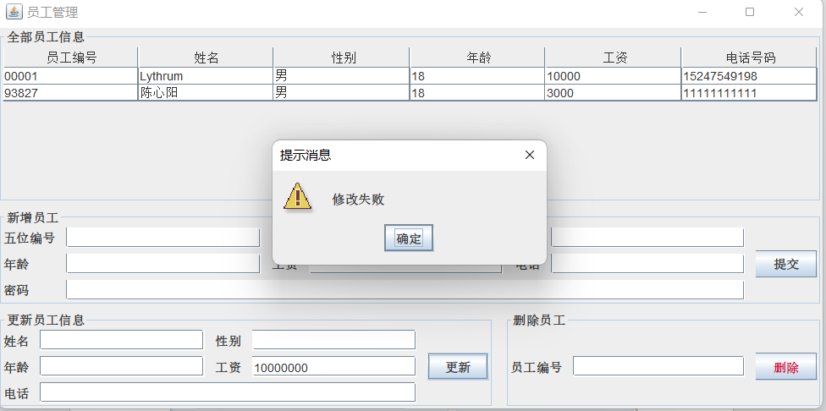

正确的输入：

例如 姓名：陈心阳

性别：男

年龄：18

工资：300000000

电话：33333333333

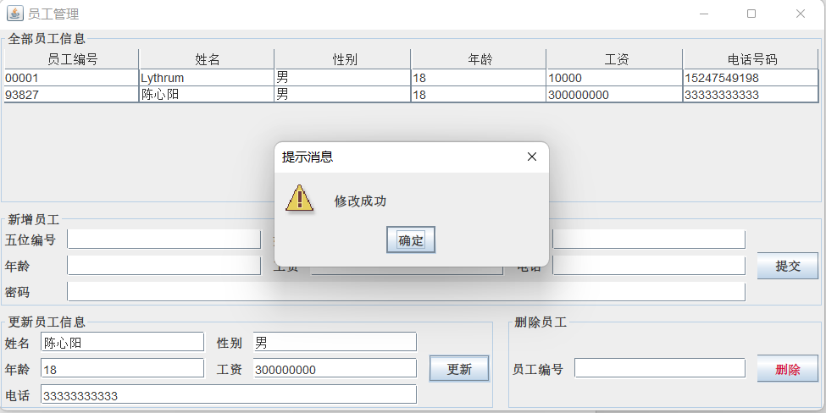

③删除员工

例如删除编号93827的员工：

